Tema: Promovarea, plasarea și distribuția
Unitatea de învăţare : Aspecte de marketing aferente produsului
Finalitate modulară: Elaborează strategia de promovare unui produs/ serviciu concret
Timp alocat: 180 min
Obiective operaţionale: La sfîrşitul activităţii didactice elevii vor fi capabili:
1. Să explice componentele strategiei de marketing a unui produs/serviciu.
2. Să aplice o metodă relevantă de promovare pentru un produs/serviciu.
3. Să determine plasamentul optimal pentru propria afacere.
4. Să elaboreze strategia de promovare a unui produs/serviciu.
Tehnologie didactică:
Metode: Brainstorming, Lectură idei importante, Pixuri în pahar, Studiu de caz, Discuție, Exercițiu.
Forme de organizare a activităţii: Activitate în perechi, Activitate frontală, Activitate individuală, Activitate în grup.

Resurse didactice: flip-chart, magneți, fișe cu text, fișe ilustrate, foi, postere, marchere pentru fiecare grup, pixuri și pahar, caietul elevului.
Etapele  activității | Obiective | Demers acțional | Timp | Tehnologie  didactică
Evocare |  | Verificarea temelor pentru acasă.  - Profesorul demonstrează elevilor un produs (de ex: cutie de bomboane, sticlă cu apă, pix, etc.) și repartizează elevilor foi A4 sau stikere.  Sarcină: Propuneți împreună cu colegul de bancă o idee eficientă care ne va ajuta să vindem acest produs mai repede și în volum cît mai mare. Scrieți această idee pe foaia primită.  Fixarea foilor cu idei pe tablă.  Revizuirea ideilor din perspectiva noțiunilor de promovare, plasare și distribuție.  Anunțarea temei: Promovarea, plasarea și distribuția | 20 min  25 min  15 min | Brainstorming/  Activitate în perechi și frontală
Realizarea sensului | O₁  O₂  O₃ | Distribuirea elevilor în 6 grupuri în baza numărării de la 1 la 6.  - Profesorul împarte elevilor o fișă cu text (anexa 1) și formulează sarcina.  Sarcină: Lecturaţi individual textul și extrageți cîte 2 idei importante de la fiecare subpunct.  Sarcină: Discutați în grupuri și selectați cele mai reușite idei la componenta care va revenit: Gr.1, Gr.2 – Promovarea, Gr.3, Gr.4 – Plasarea, Gr.5, Gr.6 – Distribuția.  Prezentarea succesivă a grupurilor.  - Profesorul repartizează fiecărui grup cîte o imagine (3 imagini-produs, 3 imagini-serviciu )  Sarcină: Propuneți o metodă relevantă de promovare pentru produsul/serviciul din imagine, folosindu-vă de textul studiat anterior. (anexa 2)  Prezentarea succesivă a grupurilor.  Sarcină: Determinați plasamentul optimal de amplasare pentru propria afacere conform sarcinei 3 pag. 64 din caietul elevului.  Prezentările elevilor | 15 min  15 min  10 min  20 min  25 min | Lectură idei importante /  Pixuri în pahar  Activitate individuală și în grup  Proiect de grup  Exercițiu individual
Reflecție | O₄ | Sarcină: Analizați în grup studiul de caz și elaborați o strategie de promovare care va ajuta pe Maria să-și vîndă bine produsele .  Studiul de caz: Maria a absolvit Școala Profesională din localitatea de baștină, specialitatea Brutar. Ea vrea să deschidă propria afacere – o mică brutărie. În sat sunt 2 magazine care au în comercializare și produse de panificație. (anexa 3)  Prezentarea succesivă a grupurilor. | 30 min | Studiu de caz /  Activitate în grup
Extindere |  | Sarcină: Elaborați strategia de promovare a produsului/serviciului propriei afaceri conform Lucrării 4.5 pag. 65 din caietul elevului. | 5 min | Activitate individuală
Anexa 1.
- PROMOVAREA.
METODE ŞI INSTRUMENTE DE PROMOVARE
Metodele de promovare au o serie de instrumente specifice lor. Iată care sunt acestea:
- Publicitatea are ca instrumente: ziarul, revista, televiziunea, radioul, internetul, panoul stradal, fayerul, cărţile de vizită, poşta, telefonul, faxul, cinematograful, tranzit (pe mijloacele de transport), publicitatea gratuită, agende, calendare, chipiuri cu numele produsului.;
- Promovarea vânzărilor: promoţii, reducerea preţurilor, vânzări grupate (2 produse la preţ de unul sau la cumpărarea unui detergent primeşti un balsam de rufe cu reducere), degustări/probări, promovare la locul vânzărilor (postere cu produsul dat lingă vitrina unde se află acesta), concursul publicitar, cadouri promoţionale, mostre gratuite, cupoanele promoţionale, premii de fidelitate.
- Relaţii publice: interviuri în mass-media, proiecte sociale, activităţi de caritate (donaţii), sponsorizări, târguri, expoziţii,.
- Vânzări directe: prin angajaţi, prin reprezentanţi, prin delegaţi
ELABORAREA STRATEGIEI DE PROMOVARE
Înainte de elaborarea strategiei de promovare este important de știut că există 4 variante de stabilire a bugetului promoţional:
- fixarea bugetului promoţional prin stabilirea unui procent din cifra de afaceri;
- fixarea bugetului promoţional prin resursele disponibile, adică ceea ce-şi poate permite întreprinderea;
- fixarea bugetului promoţional prin alinierea la nivelul concurenţei;
- fixarea bugetului promoţional prin obiective şi căi promoţionale de atingere a acestor.
Stabilirea strategiei de promovare se poate face mai simplu prin răspunsul la următoarele întrebări:
- Ce? Produsul sau serviciul
- Cui? Publicul ţintă
- Cum? Metoda/instrumentul de promovare
- Când? Perioada de promovare
- Unde? Amplasarea aplicării metode/instrumentului de promovare
- Cu ce efort? Tipul de buget şi suma acestuia

- PLASAREA.
IMPORTANŢA PLASĂRII ŞI CRITERIILE DE SELECTARE A ACESTEIA
La alegerea amplasamentului unui afaceri axată pe comercializarea de produse este necesar să se ţină cont de starea economica şi demografică a zonei unde va fi amplasată aceasta. De asemenea, la alegerea amplasamentului este necesar de a se analiza asemenea factori ca:
  - Numărul şi structura populaţiei şi puterea de cumpărare a acesteia,
  - Natura produsului şi frecventa cumpărării diferitelor produse,
  - Intensitatea traficului pietonal,
  - Apropierea concurenţilor,
  - Vecinătatea cu alte afaceri,
  - Numărul locurilor de parcare,.
  - Costul amplasării,
  - Condiţiile contractului de închiriere,
  - Imaginea localului,
  - Reglementările şi normele specifice (de exemplu pentru comercializarea produselor alimentare sau cele chimice),
  - Accesibilitatea pentru clienţi.
Alegerea amplasamentului unei afaceri din domeniul prestării serviciilor depinde de specificul activităţii. Pentru o afacere ce se ocupă cu reparaţia şi deservirea copiatoarelor, amplasarea nu joacă un rol decisiv, însă pentru o frizerie, un atelier de confecţii, curăţătorie chimică amplasarea e crucială. Afacerile respective trebuie să fie localizate în apropierea clienţilor. La stabilirea amplasamentului unei afaceri prestatoare de servicii este necesar deţinut cont de următorii factori:
    - existenţa transportului public;
    - existenţa unui număr suficient de locuri de parcare ;
    - posibilitatea extinderii ulterioare a afacerii;
    - cât de uşor şi repede pot găsi clienţii afacerea;
    - mărimea cheltuielilor suplimentare pentru promovarea amplasamentului respectiv.
În cazul alegerii amplasamentului unei întreprinderi producătoare se va ţine cont de faptul care dintre amplasamente va satisface cel mai bine scopurile pe termen lung , deoarece modificarea amplasamentului necesită mari cheltuieli. Astfel, în alegerea amplasamentului pentru o întreprindere producătoare se vor lua în calcul următoarele criterii:
- disponibilitatea forţei de muncă calificate;
- apropierea de sursele de materii prime;
- apropierea de pieţele de desfacere pentru bunurile finite;
- accesul la căile de transport; costul şi calitatea utilităţilor;
- revederile legale referitoare la protecţia mediului înconjurător.
Ca şi în cazul întreprinderilor comerciale şi a celor prestatoare de servicii, este necesar să se ia în consideraţie specificul activităţii.
La evaluarea variantelor de amplasament a unei afaceri, antreprenorul se va baza pe costurile suportate şi veniturile care le va obţine în urma amplasării respective. Pentru evaluarea alternativelor legate de amplasament una din metodele recomandate este metoda de evaluare a factorilor relevanţi pentru decizie sau analiza factorială. Iniţial se enumeră cei mai importanţi factori legaţi de decizia localizării:
- numărul de consumatori,
- traficul de pietoni,
- suprafaţa, numărul locurilor de parcare,
- apropierea transportului public,
- costul amplasării.

- DISTRIBUȚIA.
CANALE DE DISTRIBUŢIE
Pentru a determina condiţiile optime de realizare a produsului vom analiza canalele de distribuţie:
Tipul de distribuţie:
- directă sau canale ultrascurte (producătorconsumator),
- indirectă sau scurtă (producătordetailistconsumator sau producătorangrosist detailist consumator)
- lungi (producătoragentangrosist detailist consumator);
- Intensitatea distribuţiei;

Anexa 2.
Fișa 1.
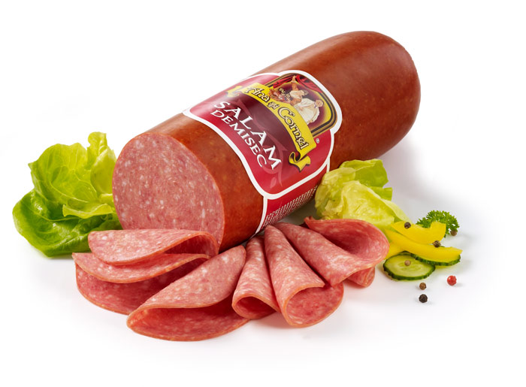
Fișa 2

Fișa 3

Fișa 4
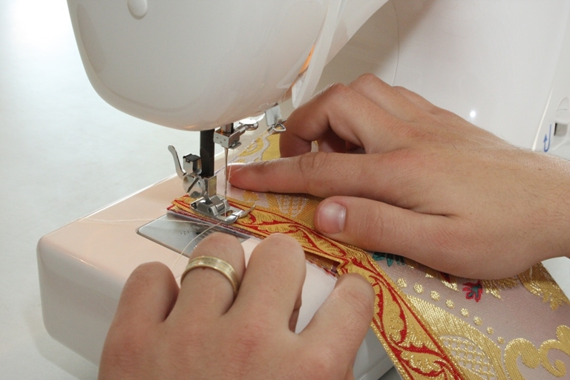

Fișa 5
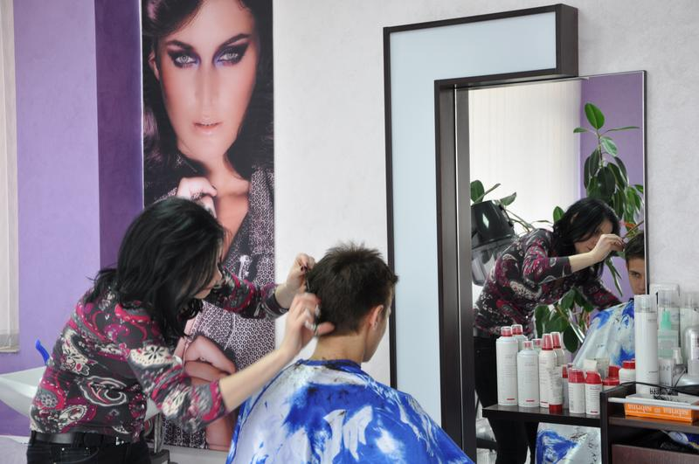

Fișa 6
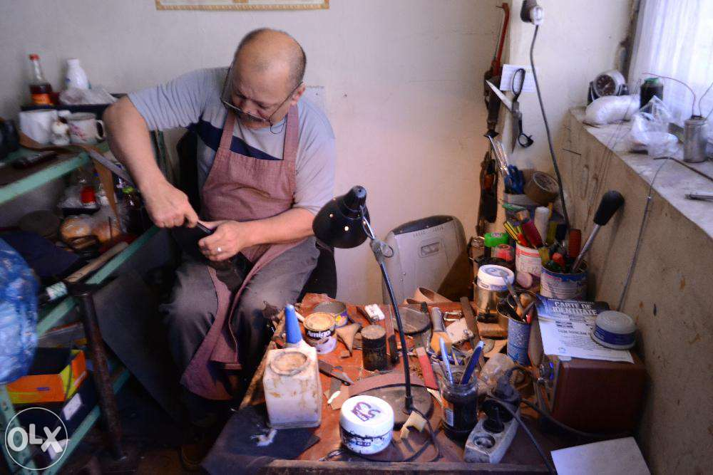

Anexa 3

Studiul de caz: Maria a absolvit Școala Profesională din localitatea de baștină, specialitatea Brutar. Ea vrea să deschidă propria afacere – o mică brutărie. În sat sunt 2 magazine care au în comercializare și produse de panificație.
Sarcină: Analizați studiul de caz și elaborați o strategie de promovare care va ajuta pe Maria să-și vîndă bine produsele .

